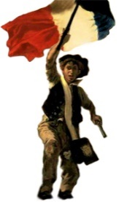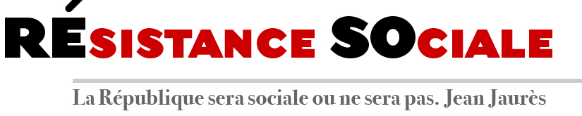

**Sommaire**

**p.1 & 2 : L’édito** / **p.2 : Actu sociale *(Pétition Convergence Rail)* / p.3 & 4 : Solidarité internationale / p. 5 à 7 :** **Place au débat**/ **p.8 : Coup de gueule**

***L’ÉDITO***

*

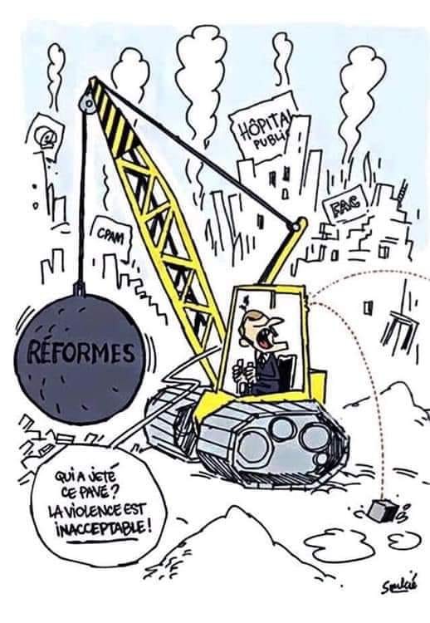19 Mars : c’était la journée de mobilisation dans la Fonction publique et au-delà, pour le pouvoir d’achat et les droits des salariés. Une participation honnête sans plus aux manifestations. Une demi-victoire, une demi-défaite ? Bien plus que ça si on en croit le sondage effectué pour la Banque française mutualiste, Odoxa, France Inter et L’OBS ! **73% des Français soutiennent la grève dans la Fonction publique !**. Certes on aimerait que ce mouvement ait été plus suivi mais il faut le constater et s’en réjouir : ce mouvement est populaire. Et il l’est encore plus parmi les agents concernés puisque 88% des fonctionnaires estiment que ce mouvement est « justifié ».

Ce sondage nous permet d’ailleurs de découvrir que la communication macronienne n’a pas perverti l’esprit de nos compatriotes. Ainsi, Selon cette même étude, le soutien à ce mouvement est appuyé sur la bonne image du secteur public (56% de bonnes opinions), et de ses agents (59%), lesquels ont pourtant encore tendance à se croire mal-aimés.

Les Français ont également bien compris que Macron et son gouvernement s’étaient fixé pour objectif de nous faire quitter définitivement la société de solidarité inspirée par le Conseil national de la Résistance et patiemment construite par les luttes ouvrières successives. Ainsi 6 Français sur 10 -mais 9 sur 10 en zones rurales- revendiquent plus de services publics et comprennent que leur réduction est programmée par le pouvoir. De la même manière qu’ils comprennent que celui-ci-complice et bras armé de la Finance a dans le collimateur les retraites ou l’assurance chômage : 6 Français sur 10 expriment leur inquiétude face aux réformes en prévision.

Pour essayer de désamorcer le mouvement populaire des « Gilets jaunes » qui va faire sa 19ème édition et rebondit de samedi en samedi depuis le 17 novembre, Macron avait inventé le « grand débat », lieu où il déciderait de quoi et comment on parlait. Selon une enquête pour la Fondation Jean-Jaurès et "la Revue civique" réalisée début mars, **71% des Français pensent que celui-ci est surtout un moyen de communication pour le président de la République** et le gouvernement. Quoi de plus clair ? On ne trompe pas si facilement nos compatriotes.

Il ressort également que **86% des Français sont pour un changement de politique économique et sociale.** Problème pour Macron et Philippe qui avaient annoncé que de toutes façons, on ne changerait pas de politique.

*(Suite page 2)*

Tandis que Jupiter nous assène ses leçons de morale comme d’économie financière à la Rothschild, une forte majorité (78%) souhaitent la rénovation des "institutions et de la démocratie" et 64% jugent souhaitable d'organiser un référendum "sur une ou plusieurs propositions issues de ce débat. Ca risquerait de remettre sérieusement en cause la politique actuelle ! Notons que le fameux RIC (référendum d’initiative populaire) recueille 62% d’opinion favorable ; oui les Français veulent se réapproprier leur citoyenneté.

Alors comment réagissent les autistes au pouvoir ?

Ils réaffirment : pas de rétablissement de l'ISF, pas de hausse du SMIC et des minima sociaux, pas de référendum d'initiative citoyenne. Mais recul de l'âge de la retraite, augmentation du temps de travail et un jour de travail gratuit en plus.

Et puis, et puis : et interdire les manifestations bien sûr ! Et arguant sur la violence du 18ème samedi où ils ont laissé les black-blocs saccager les Champs Elysées. Le but c'est de détourner l'attention vers la violence -de l'extrême droite ou des black-blocs peu importe- et d'essayer ainsi de discréditer dans l'opinion publique le mouvement populaire des Gilets jaunes.

Ce n'est surtout pas de contrer la violence de l’injustice sociale et de donner des réponses aux revendications. Ce serait incompatible avec ce qu'ils sont. Et si il en sort le pire ? Mais ils s'en moquent ! Les bourgeois s'accommodent toujours des régimes autoritaires. Pour ne pas remonter dans l'histoire je citerai seulement Bolsonaro.

Il serait temps que la gauche, dans son ensemble, soit à la hauteur de notre peuple. **Pour cela, une seule revendication, une seule tâche devant nous : (re)construire la République sociale.**

**Marinette BACHE**

**ACTU SOCIALE**

*Vous trouverez ci-dessous une pétition de la Convergence Rail animée par Didier Le Reste. Merci de la faire connaître autour de vous. Le CA de Réso.*

***Pour la signer, le site de la Convergence Rail :*** [***http://www.convergence-nationale-rail.fr/***](http://www.convergence-nationale-rail.fr/)



**Non à la déshumanisation des**

**Gares et des Trains !**

Depuis l’adoption de la réforme de la SNCF **en 2018 imposée par le Gouvernement** et votée par le Parlement malgré les nombreuses oppositions **la SNCF a accéléré le dépeçage du Service** **public ferroviaire**.

Fermetures de gares, suppressions de guichets dans les gares et de boutiques SNCF dans les villes, transferts sur route, suppressions d’arrêts de trains, de dessertes, fin des correspondances, suppressions d’emplois de cheminots (25 000 entre 2007 et 2017, 2 500 prévus en 2019) sont la traduction de cette politique de la réduction de l’offre où c’est la rentabilité financière à tous prix qui prévaut au détriment de la réponse aux besoins du plus grand nombre, de l’intérêt général.

**La SNCF a pourtant les moyens de maintenir un service public ferroviaire de qualité, en tous points du territoire.**

Le chiffre d’affaires du Groupe SNCF a progressé de 3,8% en 2017 pour atteindre 33,515 milliards d’euros. Le bénéfice net a dépassé le milliard d’euros. On annonce un bénéfice de plus de 700 millions d’euros pour 2019 !

**Refusons ces orientations politiques** qui excluent une partie de la population de l’accès au train en lui imposant le TOUT INTERNET ! Ces stratégies mettent également en cause la sûreté et la sécurité des usagers dans les gares et dans les trains.

**Nous exigeons :**

● le maintien et/ou la réouverture des guichets et des boutiques SNCF dans les plages horaires compatibles avec la délivrance de titres de transports effectuée par des agents qualifiés.

● La présence d’agents SNCF sur les quais au départ et à l’arrivée des trains.

● La présence d’agents d’accompagnement (contrôleurs SNCF) à bord de tous les trains intercités et TER.

● La mise en oeuvre d’une tarification de service public accessible à tous et en tous lieux.

● Une tarification à bord non pénalisante pour les usagers lorsque les guichets sont fermés et que les distributeurs de billets sont hors service.

**SOLIDARITE INTERNATIONALE**

**La modernité politique est moteur de liberté. Ne pas se laisser confisquer les fruits de notre révolution*.***

*Par Soad BABA AISSA, Militante féministe*

Lorsque le 22 février, l’Algérie se met en marche pour la reconquête de sa dignité, c’est la fin de 57 années d'humiliation. C’est l’espoir de liberté, de dignité, d'égalité pour l'’édification d’une future République démocratique et sociale.

Depuis quatre semaines, 17 millions de femmes, d'hommes sont l’expression d'une prise de conscience collective pour s'opposer au pouvoir autocratique du clan Bouteflika, à la destruction de la souveraineté nationale, à la corruption et à un système politique qui a détourné les idéaux de la lutte de libération, tronquée l'histoire et les Algériennes en sont le symbole visible.

Dès 1963, le fleuve de l’égalité des droits entre les femmes et les hommes est détourné. Comme source, de droit, l’Etat FLN, parti unique, consacre le modèle traditionnel de la famille patriarcale, La classe politique conservatrice se cache derrière la religion pour voter, en 1984, une loi de statut personnel inique – rebaptisé à juste titre, *«code de l’infamie»* qui perpétue la hiérarchisation des sexes et institutionnalise l’infériorisation des femmes. Cette violence institutionnelle va entraîner des comportements et des attitudes misogynes et sexistes jusqu’au cœur de l’Etat et de ses institutions.

Les années 1990 marquent l’ampleur de la violence subie par les femmes. Les maquis islamistes ont laissé des traces indélébiles dans la société algérienne : assassinats, enlèvements, viols collectifs, enfants nés des viols. Elles sont nombreuses à avoir payé de leur vie ce refus de l’ordre islamiste (Amel Zenoune, Katia Bengana, Nabila Djahnine, etc).

Dès 1999, Bouteflika et sa politique de concorde civile et de réconciliation nationale détruisent les fruits de la résistance active des Algériennes et de tout un Peuple. De plus, la compromission de l'Etat algérien avec l’islamisme se fait au détriment des droits fondamentaux des femmes. Les amendements promulgués en février 2005 modifient et complètent la loi de statut personnel mais ils comportent uniquement quelques changements à caractère très interprétatif au statut des femmes, en raison de la collusion entre le pouvoir et les islamistes. Les aspects les plus obscurantistes de ce code sont le maintien du *wali* (tuteur matrimonial), la polygamie, la répudiation, l’inégalité dans l’héritage, l’absence d’autorité parentale partagée et la reconnaissance légale de l’inégalité dans le témoignage (deux femmes valent un homme !). Il est l’illustration parfaite de cet islamisme *«modéré»*, de la nouvelle sémantique des prestidigitateurs du verbe.

L’islamisation des esprits et l’idéologisation de la foi sont au programme de l’éducation de la jeunesse et de tout un peuple. L’absence de liberté individuelle et collective, la *«hogra»,* le chômage, les violences étatiques, économiques, sociales marquent le quotidien des Algériennes. Le voile de la régression sociale et sociétale s’accentue et augmente le désespoir des femmes, elles deviennent aussi candidates à l’émigration clandestine qu’elles soient célibataires ou mères de famille.

Instaurer une revendication féministe de longue date : L'Etat de droit pour construire l'Egalité entre les femmes et les hommes.

Dans un pays où la femme sans la tutelle du mâle, mari, père ou frère, est considérée comme une *«prostituée»*, elles ne peuvent exprimer des revendications de liberté et de dignité sans être jugées négativement par la société. De la revendication du droit au travail, au droit de prendre des décisions quant à leur choix de vie (études, conjoint, orientation sexuelle, etc.), les femmes aspirent à la prise en considération de leurs opinions, au respect et à la reconnaissance de leur place dans la société. Les jeunes femmes expriment, de plus en plus, le souhait d’habiter seule, voyager, vivre sans être tout le temps contrôlées.

Ce 8 mars 2019 a un enjeu particulier, les Algériennes manifestent et les Algériens sont à leurs côtés. Avec enthousiasme, elles mettent en avant leurs revendications féministes : citoyenneté, mixité, laïcité, égalité des droits, lois civiles égalitaires, lutte contre toutes les formes de violences, droit à la santé, etc.

Avec cette révolution citoyenne, elles reprennent leur destin en main. Pas question d'être, à nouveau, magnifiées par leurs "frères de révolution" et glorifiées pour qu'ensuite leurs revendications de citoyenneté, et de justice sociale soient reléguées au second plan. Parler de l’égalité des droits entre les femmes et les hommes, c’est édifier les fondements d'un Etat de droit, de la démocratie, revendications des organisations féministes depuis plus de 30 ans.

Comment le futur Etat algérien pourrait-il s’exonérer encore de ses responsabilités face au poids des mentalités qui pèsent sur l’évolution du rôle des femmes et sa place au sein de la famille et de la société ?

Depuis quelques années, un certain dynamisme associatif réapparaît, les réseaux sociaux sont des lieux d'expression où les jeunes filles, les femmes s'expriment et affrontent une société qui les étouffe sous le poids du patriarcat et des codes religieux du fait de cette compromission du pouvoir avec l’islamisme politique. Toutefois, elles sont loin d’être résignées et elles aspirent, à une vie meilleure, à une citoyenneté pleine et entière pour passer de l’autonomie à un réel processus de libération.

Depuis 57 ans, les Algériennes attendent que leurs droits et leur dignité soient reconnus et appliqués. La future constituante devra être à la hauteur des enjeux, c’est-à-dire la rupture avec la matrice idéologique de l’islamisme politique et l’abrogation de l’article 2 de la constitution algérienne, qui proclame l’islam religion d’Etat, qui est une entrave à la liberté de conscience et à l’émancipation citoyenne.

L'abrogation du code de la famille et la révision des réserves de l'Algérie concernant certains articles de la Convention internationale de lutte contre toutes formes de discrimination contre les femmes (CEDAW) est le fruit des luttes des Algériennes pour la mise en œuvre de lois civiles égalitaires, la reconnaissance de l’universalité de leurs droits et l'intérêt commun à combattre les stéréotypes liés au relativisme culturel.  Le système Bouteflika, avec ses alliés islamistes, présentent ces revendications et cette convention comme un instrument de l’occident destiné à détruire les sociétés et les valeurs suprêmes de la famille au nom de la préservation de nos spécificités culturelles.

Les Algériennes aspirent à la modernité politique, question politique centrale, qui doit les mener vers l’égalité politique, économique, sociale et culturelle.

Nos combats de femmes, d'Algériennes, d'héritières de l'immigration algérienne, sont autant de leçons de l’histoire à retenir afin de sauver de l’anéantissement total les pousses de nos revendications et de ne pas se laisser confisquer les fruits de notre révolution citoyenne.

PLACE AU DÉBAT

*Nous publions ci-dessous trois textes, en commençant par le communiqué intersyndical, autour de la question de la fusion entre Alstom et Siemens. Des points de vue différents mais aussi respectables les uns que les autres. Le CA de Réso.*

**COMMUNIQUÉ INTERSYNDICAL**

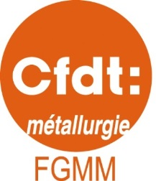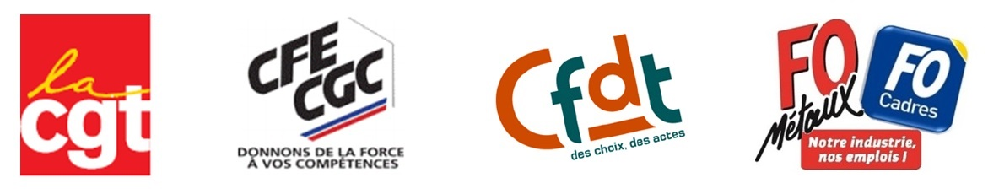

L’ensemble des organisations syndicales belges et françaises du Groupe Alstom ont pris connaissance avec satisfaction du veto émis par la Commission européenne sur le projet d’absorption du groupe Alstom par Siemens.

Depuis le début les OS ont dit que ce projet était mauvais car il était dénué de toute stratégie industrielle et faisait peser des risques importants sur l’emploi tant chez Alstom que chez Siemens.

Par ailleurs, depuis le début, elles alertent leur direction sur le fait que ce projet ne peut recevoir l’accord de la commission puisqu’il contrevient aux règles de la concurrence issues des Traités applicables aujourd’hui.

Aujourd’hui, les représentants des salariés d’Alstom considèrent que les potentialités du marché ferroviaire européen nécessitent d’urgence la mise en place d’une stratégie de croissance de l’entreprise et le développement de partenariats pour renforcer et mobiliser les acteurs européens en matière de R&D, de production et d’exportation. SAFRAN et GE ont su mettre en place une telle coopération pour le développement conjoint d’un moteur d’avion qui est devenu une véritable « sucess story ! »

Pour l’ensemble des représentants des salariés d’Alstom il est urgent que les pouvoirs publics, y compris européens, mettent en place une réflexion approfondie sur l’avenir de l’industrie ferroviaire avec tous les acteurs (pouvoirs publics, clients, producteurs et représentants de salariés). N’oublions pas que le Ferroviaire est, pour les transports, un élément clef du développement durable et de la lutte contre le réchauffement climatique.

La décision de la Commission nous donne l’occasion d’avoir une véritable réflexion afin d’élaborer un véritable projet industriel global Européen.

De vraies discussions sur les problématiques du ferroviaire ont eu lieu entre les OS françaises & belges avec la commission de la concurrence, cela doit continuer. Gageons que cette méthode sera pérennisée et étendue aux autres commissions européennes.

Pour les organisations syndicales, les 2,6 Md€ dont 1,8 Md€ qui étaient prévus pour les actionnaires doivent désormais être utilisés pour les besoins de l’industrie ferroviaire du Groupe; il faut qu’Alstom les utilise pour renforcer les capacités industrielles, rénover l’outil, former et embaucher des salariés, développer la R&D.

L’intersyndicale Franco-Belge d’ALSTOM

PLACE AU DÉBAT

**L'Europe devrait se préoccuper du maintien des emplois dans le ferroviaire»**

*Entretien de Christophe ALIX, journaliste à Libération avec Patrick De Cara*

***Délégué syndical CFDT au siège Social d'Alstom France, Patrick de Cara siège au comité stratégique de la filière ferroviaire. Après l'échec du projet de fusion entre le français Alstom et l'allemand Siemens bloqué mercredi par la Commission européenne, il explique pourquoi à l'instar de ce qui se pratique en Asie ou aux Etats-Unis, l'Europe devrait mieux protéger ses marchés en les réservant en partie à ses propres industriels. Un débat qui relance la question d'un protectionnisme ciblé en Europe, que refuse à ce jour l'UE.***

**Comment réagissez-vous à la décision de la Commission Européenne de bloquer la fusion entre Alstom et Siemens Mobile ?**

A la base, les organisations syndicales d’Alstom (dont la CFDT) étaient opposées au projet d’absorption d’Alstom dans le groupe Siemens tel qu’il était prévu. Pour nous et dans les conditions où ce rapprochement avait été annoncé, il s’agissait d’un projet porteur de risques importants sur l’emploi et l’activité. Le fait que Alstom mette en avant les 470 millions d'euros annuels de synergies annoncées n'était pas de nature à nous rassurer sur la pérennité de l'emploi en France.

**Que va-t-il se passer maintenant?**

La configuration d’Alstom en tant qu’acteur «standalone» dans la Filière Ferroviaire va évidemment se poursuivre. La situation économique s'est fortement améliorée depuis plus d’un an et demi, date à laquelle avait été annoncé ce projet de projet de fusion désormais avorté avec Siemens Mobilité. Mais il va falloir quand même rester vigilant. Deux ou trois sites en France vont devoir passer un creux de charge sur leur carnet de commandes pendant deux ans, à partir de 2020. Cumulé avec des problèmes de pyramide des âges assez avancée sur certains métiers, ce ne sera pas simple à gérer.

**Quelles conclusions tirez-vous de ce projet d’absorption qui aura occupé les deux entreprises pendant près de dix-huit mois ?**

Si je devais retenir une chose, ce serait que ce projet aura au moins permis de mettre sur la table la question  de la protection du savoir-faire, de la compétence et de la préservation des emplois de la filière ferroviaire en Europe. C'est une réalité que ce marché ferroviaire est aujourd'hui devenu mondial, ce qui change en partie la donne.

**Que voulez-vous dire ?**

Que face au marché chinois qui constitue le plus grand marché ferroviaire mondial et dont sont systématiquement exclus toutes les entreprises non-chinoises, il faut à présent s’interroger sur les alternatives que propose l’Europe pour que les entreprises européennes puissent remporter des appels d’offres financées avec de l’argent public. Ce protectionnisme se retrouve en Corée du sud et au Japon et aux Etats-Unis, il faut une garantie que la commande sera produite sur place pour avoir une chance de remporter un marché. Des pratiques qui diffèrent largement de nos règles européennes où en théorie les marchés d’infrastructures ferroviaires ne comportent aucune clause protectrice pour les entreprises européennes. Cela pose au minimum quelques questions...

**Vous citez l'exemple américain comme un possible modèle dont pourrait s'inspirer l'Europe ?**

Oui, je rappellerai que le fameux «Buy American Act» mis en place par le président Roosevelt lors de la Grande Dépression des années 1930 pour soutenir la production américaine impose au gouvernement fédéral l’achat de biens manufacturiers produits aux Etats Unis. Il existe aussi un «Buy American Act» qui ne concerne, lui, que le secteur des transports publics, dès lors que le financement inclut des subventions du gouvernement fédéral, pour les commandes qui dépassent les 100.000 dollars. Il serait donc temps qu’il y ait un véritable débat en Europe sur une stratégie industrielle qui aurait pour but de préserver les compétences, les emplois et le savoir-faire de l’industrie ferroviaire en Europe

PLACE AU DÉBAT

**Vices de la finance, vertu de l'industrie...**

*Par Rémi AUFRERE-PRIVEL*

*Syndicaliste*, *Rédacteur en chef Honoraire "Défense et Citoyen"*

La financiarisation de l'économie française s'est trouvée un moteur à très grande vitesse avec l'élection du Président Macron. Je n'ai pas été surpris par cette politique portée par un homme qui était prédestiné à cette action. Dans ses formations initiales, universitaires, dans son entregent, dans sa capacité à flatter les grands du pays ("grands banquiers" et "grands politiques traditionnels"), dans sa totale absence d'empathie par rapport au citoyen commun, non décidément je ne m'attendais à rien de progressiste.

Bien sûr, je me souviens quand même avec un peu de satisfaction des deux ministres qui ont parlé, je crois, avec sincérité de l'industrialisation de notre pays, Arnaud MONTEBOURG et Christophe SIRUGUE, avec leurs qualités et leurs défauts.

"Industrialisation" le mot est dit. Pour moi, il est beau, il est grand et il est fort. Parce que femmes et hommes de progrès, nous ne pouvons nous résigner à voir la France sombrer dans le seul avenir du tourisme et de la finance (en récupérant avec une délectation malsaine quelques centaines ou milliers d'emplois fuyant le Royaume-Uni pour cause de Brexit). Cela prouve encore (et toujours) que la finance n'a ni patrie et...ni éthique. Et qu'elle reste notre..."adversaire"...selon les propos du candidat F.HOLLANDE.

Je ne veux pas d'un pays qui se résume à une capacité hotelière et l'à attractivité de sa superbe géorgaphie et sa "douceur de vivre" pour ses visiteurs étrangers. Je ne veux pas d'une nation de rentiers, ni d'actionnaires de sa propre souffrance ou plutot de son propre masochisme consistant à supprimer massivement des emplois (et le sien) pour obtenir des dividendes au-delà du raisonnable.

Je refuse que la France et l'Europe soit un exemple de vertu pour concrétiser le principe du libre-échange mondialisé.

Il est quand même incroyable que les plus grandes nations économiques (et politiques) que sont les USA, la Chine, le Japon sont les pays qui possèdent le plus de barrières protectionnistes. Songez par exemple qu'il est interdit pour une entreprise construisant des matériels roulants pour le transport public de remporter un appel d'offre aux Etats-Unis (pour un marché de + de 100 000 US dollars) si la production n'est pas réalisée... aux Etats-Unis.

N'ayons pas la mémoire courte. Le rachat de la branche énergie d'Alstom par Général Electric par des appuis politiques et de la justice américaine au service des intérêts économiques et financiers étasuniens a parfaitement joué son rôle pour maintenir et développer les emplois outre-Atlantique.

Il est quand même stupéfiant de s'interdire l'alliance (certes imparfaite dans les conditions actuelles) entre Alstom et Siemens.

L'Union Européenne veut montrer qu'elle est vertueuse en matière de concurrence libre et non faussée. Mais en faisant ainsi, elle ne sert pas l'industrialisation, l'emploi et la vraie dynamique productive et saine pour faire de l'Europe, une Europe puissance.

Il y a le "USA Business act" protecteur pour l'industrie américaine, il nous faut l'European Business Act !

Il n'existe pas de grande puissance sans force armée commune, et sans politique industrielle ambitieuse. Sur ces deux plans, l'Europe est nue. Et il est urgent d'agir!

--------------------------------

**Vous aussi, refusez la rÉsignation,**

**adhÉrez À RÉsistance Sociale !!!**

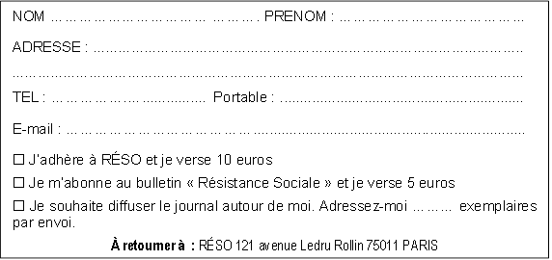

Le bulletin Résistance Sociale est une publication  
de RESO, association loi 1901

**Siège social** :

121 avenue Ledru Rollin 75011 PARIS

Tel : 06 33 82 05 15

**Site Internet** : www. resistancesociale.fr

Courriel : [webmaster@resistancesociale.fr](mailto:webmaster@resistancesociale.fr)

Présidente de RESO et directrice  
de la publication :

**Marinette BACHE**

**COUP DE GUEULE**

**Les précaires, les chômeurs, cibles de Mme Pénicaud, du gouvernement.**

*Par Jean-Claude CHAILLEY*

Mme Pénicaud s’indigne: selon elle (les syndicats contestent) un chômeur sur cinq perçoit plus au chômage qu'en travaillant. Scandale !

Il s’agit des précaires – notamment les femmes - qui survivent comme ils/elles peuvent avec des CDD et des salaires de misère, et le chômage entre 2 CDD.

Ce sont souvent des CDD d’une journée qui se multiplient. C’est le retour des journaliers.

Les assistantes maternelles aussi seraient vraiment des profiteuses, presque des braqueuses.

Mais des salaires, comme des indemnités chômage, comme des conditions de travail, Mme Pénicaud ne parle pas. ll faut rester prudent, ça susciterait sûrement des jalousies.

Les ordonnances de M Macron et de Mme Pénicaud sont d’une légalité douteuse. Qu’importe, la fin justifie les moyens!

Il est en ainsi du barème qui plafonne les indemnités de licenciement. L’ordonnance Macron de septembre 2017 instaure le principe que le préjudice subi par un(e) salarié(e) abusivement licencié(e) n’a pas à être intégralement compensé. Inouï !

L’aspect moral, on s’en doute, n’a pas ému la majorité de l’Assemblée nationale qui avait autorisé le gouvernement à passer cette ordonnance.

La conformité à la convention N° 158 de l’OIT et à l’article 24 de la charte sociale européenne est hautement douteuse. Il y a quelques cas de conseils de prud’hommes (composés à parité de représentants de syndicats patronaux et de syndicats de salariés) qui n’ont pas respecté le barème. Mme Belloubet donne des instructions: légal ou pas, il n’est pas question que des chômeurs croulent sous le montant pharaonique de leurs indemnités.

Les ubérisés deviendraient aussi d’odieux profiteurs de leurs patrons si ce gouvernement si soucieux de justice sociale n’y mettait bon ordre.

Un jugement de la Cour d’appel de Paris a requalifié la subordination à une plateforme en contrat de travail, ce qui est arrivé aussi aux Etats Unis et dans plusieurs pays.

Les Uber et autres plateformes on s’en doute ne l’entendent pas de cette oreille…et ont l’oreille du gouvernement. Puisque telle est la loi, on va changer la loi. Il faut « sécuriser » la précarité, qu’on ne puisse surtout pas en sortir, même très modestement, par un contrat de travail, un luxe indécent.

Le gouvernement a des alliés chez ses prétendus opposants, par exemple le Rassemblement National.

Un décret du 30 décembre 2018 pourchasse encore un peu plus les chômeurs « profiteurs », ça va de soi.

Pourtant pour M Chenu, porte-parole du RN, ça ne suffit toujours pas. Il faut « lutter contre la fraude aux aides sociales ». En clair pour le RN les 20 Md de fraude sociale sont le fait des chômeurs. Or la réalité est inverse : l’immense majorité de la fraude est d’origine patronale.

En outre même le gouvernement reconnaît que beaucoup (environ 30 %) ne réclament pas les aides auxquelles ils ont droit, constat qu’il utilise pour « justifier » ses contre-réformes.

Le RN reste égal à lui-même : de la démagogie au service du MEDEF.

M Macron, Mme Pénicaud, sont discrets sur la « richesse » des précaires. Pourtant ils aiment certains chiffres, notamment les coupes sur les prestations sociales. Il faut encore couper 4 Md en 3 ans sur les indemnités chômage de ces plus de 5 millions de profiteurs…qui n’auraient « que la rue à traverser ».

Soucieuse de justice Mme Pénicaud va y mettre bon ordre. On peut encore diminuer l'indemnisation, donc les cotisations « patronales » à l’Unedic (salaire socialisé), ça fait autant de profits en plus. On peut obliger les chômeurs à accepter n’importe quel boulot.

*Adolphe Thiers (1797 – 1877) est d’un « modernisme » saisissant :*

*« Nul ne doit faire peser sur la société le fardeau de sa paresse*

*ou de son imprévoyance ».*

*« Il faut « poser des limites » à l'assistance afin de « maintenir l’obligation du travail pour tous et de prévenir les vices de l'oisiveté ».*

Mme Pénicaud, le gouvernement, feraient mieux de faire créer des emplois en CDI que faire semblant de pleurer sur les charrettes facilitées par leurs lois et s’en prendre aux droits des chômeurs / chômeuses, comme de tous les salariés.

Le MEDEF se fait discret, il est quasi absent des débats. On le comprend il domine le gouvernement !